CT CENTER 170
Bauanleitung

Aufbau
Das Gehäuse besteht aus 19 mm starken Platten und einer 16 mm starken Schallwandaufdopplung. Das Seitenteil, sowie Deckel und Boden des Mitteltongehäuses dienen gleichzeitig als Gehäuseversteifung. Zuerst realisiert man die notwendigen Ausschnitte in den Gehäusewänden und zusätzlich an der Schallwandaufdopplung auch die Fasen. Nachdem dann die Box komplettiert wurde, sollten nach Möglichkeit die Einfräsungen für die Tief- und die Mitteltöner gefertigt werden. Zum Schluß wird das Gehäuse noch bestückt.
Bei Bedarf kann ein Sockel mit der gleichen Grundfläche, wie der Korpus der Box, in der gewünschten Höhe angefertigt werden.

Bedämpfung
Zur Bedämpfung der Box wird eine halbe Matte Dämpfungsmaterial in das Mitteltongehäuse gestopft. Den Rest füllt man dann in das Baßgehäuse.
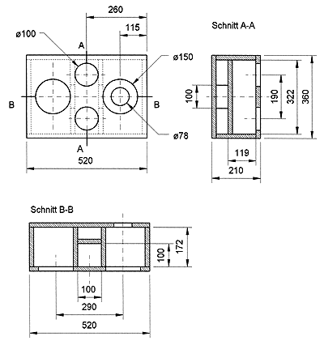
Bestückungsliste für 1 Box
Notwendige Bauteile:
Hochtöner: | SC 4 ND 4 Ohm | 1 Stück
Mitteltöner: | W 100 SC 4 Ohm | 2 Stück
Tieftöner: | W 170 SC 4 Ohm | 2 Stück
Frequenzweiche : | Fertigweiche "CT Main/Center 170"
Anschlußterminal: | ST 77 | 1 Stück
Dämpfungsmaterial: |  | 1,5 Beutel
Senkkopfschrauben: | 3,5 x 25 mm | 24 Stück
Kabel: | 2 x 2,5 mm² | 2 m
 | 2 x 1,5 mm² | 1 m

Zuschnittliste für 1 Box
Teile | Maße (mm) |  | Anzahl
Material: 19 mm Span- oder MDF-Platte
Front und Rückwand: | 230 x 740 |  | 2
Seiten: | 202 x 740 |  | 2
Deckel und Boden: | 202 x 192 |  | 2
Mitteltongehäuse:
Rückwand: | 120 x 312 |  | 1
Seite: | 202 x 312 |  | 1
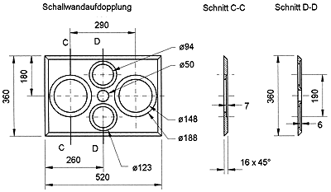  Deckel und Boden: | 192 x 101 |  | 2
Material: 16 mm MDF-Platte oder Holz
Schallwandaufdopplung: |  | 230 x 740 |  | 1

